Российская Федерация

Республика Калмыкия

Элистинское городское Собрание

пятого созыва

РЕШЕНИЕ № 2

28 июля 2015 года | внеочередное заседание № 8 | г.Элиста

О внесении изменений в Генеральный план города Элисты

В соответствии с Федеральным законом от 6 октября 2003 года № 131-ФЗ «Об общих принципах организации местного самоуправления в Российской Федерации», Градостроительным кодексом Российской Федерации, учитывая результаты публичных слушаний, состоявшихся 31 марта, 28 апреля, 19 мая 2015 года, заключения Комиссии по подготовке Правил землепользования и застройки города Элисты 3 апреля, 30 апреля, 22 мая 2015 года, предложения Администрации города Элисты (постановления Администрации города Элисты), руководствуясь статьей 20 Устава города Элисты,
Элистинское городское Собрание решило:
1. Внести в карту планируемого размещения объектов (схему проектируемого состояния территории) Генерального плана города Элисты, утвержденного решением Элистинского городского Собрания от 1 июля 2010 года №1 (с изменениями от 25 апреля 2013 года №3, 26 сентября 2013 года №13, 28 ноября 2013 года №4, 26 декабря 2013 года №9, 27 марта 2014 года №14, 16 апреля 2014 года №4, 19 июня 2014 года №7, 24 июля 2014 года №5, 19 марта 2015 года №12, 11 июня 2015 года №11), следующие изменения:
включить в зону торговых и коммерческих объектов, исключив из зоны зеленых насаждений, земельный участок площадью 1500 кв.м., расположенный по адресу: город Элиста, улица Буденного, северо-восточнее АЗС «Калмнефтьсервис», согласно схеме №1 Приложения к настоящему решению;
включить в зону малоэтажной жилой застройки (до 3 эт.), исключив из зоны зеленых насаждений, земельный участок площадью 600 кв.м., расположенный по адресу: город Элиста, 1-й въезд Горького, восточнее дома №8, согласно схеме №2 Приложения к настоящему решению;
включить в зону индивидуальной жилой застройки (до 3 эт.), исключив из зоны торговых и коммерческих объектов, земельные участки общей площадью 600 кв.м., расположенные по адресу: город Элиста, улица Геологическая, № 1 и № 1 «Б», согласно схеме №3 Приложения к настоящему решению;
включить в зону индивидуальной жилой застройки (до 3 эт.), с исключением из зоны зеленых насаждений, земельные участки общей площадью 1200 кв.м., расположенные по адресу: город Элиста, 6 микрорайон, д.58 и д.57, согласно схеме №4 Приложения к настоящему решению.
2. Администрации города Элисты разместить настоящее решение на официальном сайте Администрации города Элисты.
3. Настоящее решение вступает в силу со дня его официального опубликования в газете «Элистинская панорама».

Глава города Элисты,
Председатель Элистинского
городского Собрания В. Намруев
Приложение
к решению Элистинского городского Собрания
от 28 июля 2015 года № 2

Схема № 1
Выкопировка из схемы проектируемого состояния территории (проектный план) Генерального плана города Элисты, утвержденного решением Элистинского городского Собрания от 01.07.2010г. № 1

Генплан: | Предлагаемые изменения Генплан:
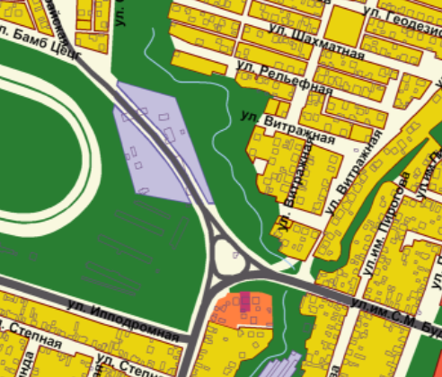 | 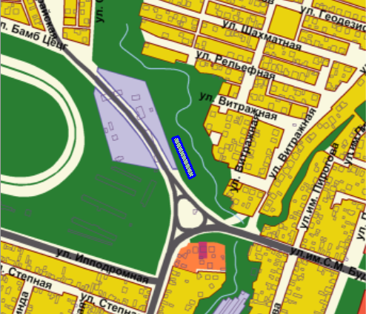

Схема № 2
Выкопировка из схемы проектируемого состояния территории (проектный план) Генерального плана города Элисты, утвержденного решением Элистинского городского Собрания от 01.07.2010г. № 1

Генплан: | Предлагаемые изменения Генплан:
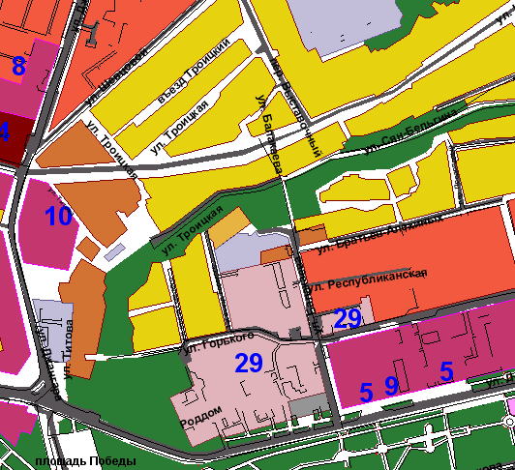 | 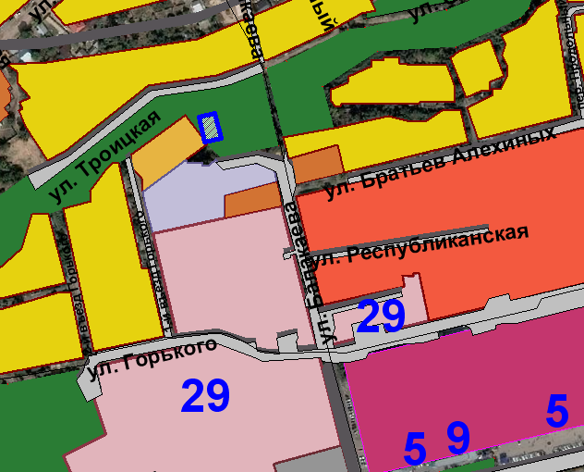

Схема № 3
Выкопировка из схемы проектируемого состояния территории (проектный план) Генерального плана города Элисты, утвержденного решением Элистинского городского Собрания от 01.07.2010г. № 1

Генплан: | Предлагаемые изменения Генплан:
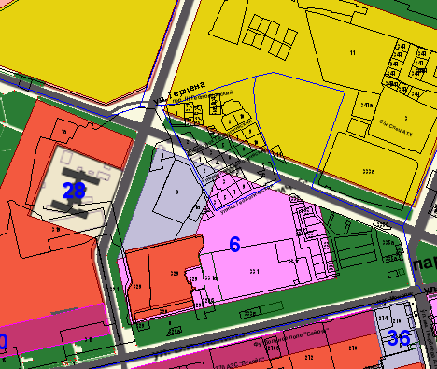 | 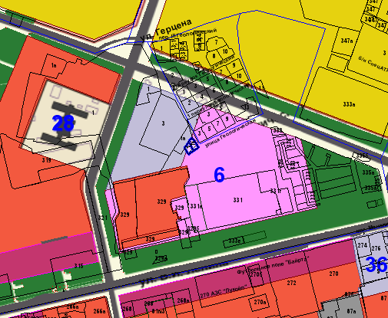

Схема № 4
Выкопировка из схемы проектируемого состояния территории (проектный план) Генерального плана города Элисты, утвержденного решением Элистинского городского Собрания от 01.07.2010г. № 1

Генплан: | Предлагаемые изменения Генплан:
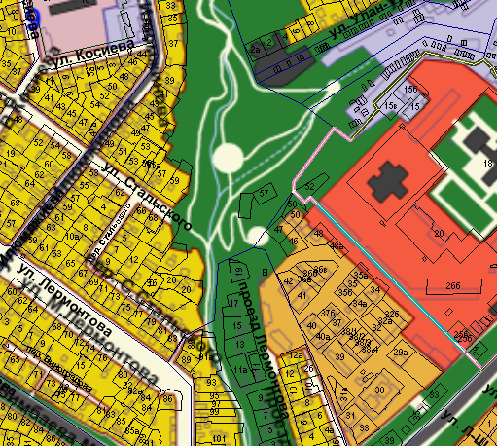 | 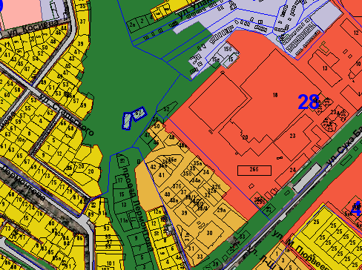

ПОЯСНИТЕЛЬНАЯ ЗАПИСКА
к проекту решения Элистинского городского Собрания
«О внесении изменений в Генеральный план города Элисты»

В соответствии с Градостроительным кодексом Российской Федерации подготовлен и вносится на рассмотрение Элистинского городского Собрания проект решения Элистинского городского Собрания о внесении изменений в Генеральный план города Элисты, утвержденный решением Элистинского городского Собрания от 01.07.2010 г. № 1.
Указанным проектом решения предлагается внести в карту Генерального плана города Элисты, утвержденного решением Элистинского городского Собрания от 01 июля 2010 года № 1, в части включения в схеме проектируемого состояния территорий Генерального плана Элисты:
- земельного участка, площадью 1500 кв.м., расположенного по адресу: г. Элиста, ул. Буденного, северо-восточнее АЗС «Калмнефтьсервис», в зону торговых и коммерческих объектов, с исключением из зоны зеленых насаждений;
- земельного участка площадью 600 кв.м., расположенного по адресу: г. Элиста, 1-й въезд Горького восточнее д.8, в зону малоэтажной жилой застройки (до 3 эт.), с исключением из зоны зеленых насаждений;
- земельных участков общей площадью 600 кв.м., расположенных по адресу: г.Элиста, ул. Геологическая, № 1 и № 1 «Б», в зону индивидуальной жилой застройки (до 3 эт.), с исключением из зоны торговых и коммерческих объектов;
- земельных участков общей площадью 1200 кв.м., расположенных по адресу: г. Элиста, 6 микрорайон, д. 58 и д.57, в зону индивидуальной жилой застройки (до 3 эт.), с исключением из зоны зеленых насаждений.
Также, учитывая обращения заинтересованных лиц, заключения Комиссии по подготовке Правил землепользования и застройки города Элисты, и в соответствии с Градостроительным кодексом РФ, подготовлен и предлагается на рассмотрение Элистинского городского Собрания соответствующий проект решения «О внесении изменений в Генеральный план города Элисты».
_____________________

включить в зону индивидуальной жилой застройки (до 3 эт.), исключив из зоны зеленых насаждений, земельные участки общей площадью 1200 кв.м., расположенные по адресу: г. Элиста, ул. Кирова, в 30 метрах западнее дома №11, в 7 метрах западнее дома № 11, согласно схеме №3 Приложения к настоящему решению;
- земельных участков общей площадью 1200 кв.м., расположенных по адресу: г. Элиста, ул. Кирова, в 30 метрах западнее дома №11, в 7 метрах западнее дома № 11, в зону индивидуальной жилой застройки (до 3 эт.), с исключением из зоны зеленых насаждений;
- Схема № 3
- Выкопировка из схемы проектируемого состояния территории (проектный план) Генерального плана города Элисты, утвержденного решением Элистинского городского Собрания от 01.07.2010г. № 1

Генплан: | Предлагаемые изменения Генплан:
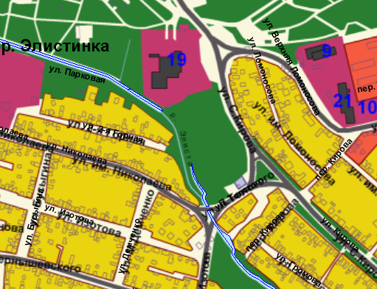 | 